人力資源績效指標

選擇題：

1. 運用人力資源商業智慧進行決策可以 (1)經常交由資淺員工執行 (2)資訊蒐集時間占很大比重 (3)決策時間比重增加 (4)無法釐清與分割資訊蒐集與決策間的時間
2. 平衡計分卡績效管理系統中，與內部流程面向同屬內部指標的是 (1)財務面向 (2)客戶面相 (3)學習與成長 (4)以上皆非

3. 將人力資源績效與組織策略銜接，是將人力資源績效指標建立在 (1)作業層次 (2)策略層次 (3)溝通層次 (4)以上皆非

4. 運用定性法來設計人力資源績效指標，主要是可 (1)測量組織人力資源相關狀況之數量 (2)描述組織人力資源的品質 (3)可獲得數字化的結果 (4)以上皆非

5. 下列哪一項不是人力資源績效指標的特性 (1)未必具備良好的精確性 (2)是一個量化的數字 (3)其適用性是暫時的 (4)以上皆非

6. 在平衡計分卡績效管理系統中，人力資源績效指標通常歸屬於哪一個面向 (1) 財務面向 (2)客戶面相 (3)內部流程面向 (4)學習與成長面向

7. 運用策略地圖來設計規劃人力資源績效指標的用途在於 (1)能夠策略聚焦，讓指標能夠銜接組織策略 (2)人力資源可以有效分散配置 (3)開發組織有限人力 (4)以上皆是

8. 人力資源績效指標 “流動率” 的特性不屬於 (1)量化指標 (2)整體人力資源運用效能 (3)質化指標 (4)過程導向指標

9. 人力資源績效指標 “平均雇用一位新進人員的成本” 的特性屬於人力資源體系中之 (1)人力確保 (2)人力開發 (3)人力報償 (4)人力維持 (難) p.15

10. 人力資源績效指標在運用時，應 (1)兼顧評估之目的與影響目的的結果 (2)兼顧整體與個別人力資源效能 (3)兼顧量化與質化指標 (4) 以上皆是

問答題：

1. 人力資源商業智慧何以能強化企業對問題的反應及解決的能力？

Ans: 人力資源商業智慧之能強化企業對問題的反應及解決的能力，主要是其能夠：(1) 改變HR資訊蒐集與進行HR決策在整體時間中所占的比例，提升HR之決策品質；(2) 讓企業管理HR活動之智慧更具主動性；不但可以及時提供資訊讓企業主管靈活地從各種不同的角度撿視組織人力資源的運用狀態，更可以透過一些基準參照值，來衡量人力資源運用的良窳，讓組織人力資源管理與運用能夠持續地維持最佳狀態；(3) 深化資料分析技術有助於強化 HR決策品質。

1. 平衡計分卡系統中關鍵績效指標的建立主要涵蓋哪些意義？

Ans: (1)策略規劃必須兼顧企業長期與短期指標；(2) 策略目標建立必須包括財務與非財務指標及外部與內部指標；(3) 策略執行必須區別領先指標與落後指標。

1. 試以平衡計分卡之架構說明甚麼是領先指標與落後指標？

Ans: 根據平衡計分卡的基礎概念，從整個組織策略執行所創造出的價值之先後關係圖來看，可以顯見四個績效構面的因果關係。財務指標的達成，需依賴客戶對企業產品及所提供服務的忠誠度。而客戶的之所以青睞某公司的產品及服務，耑視該公司生產產品與提供服務的作業流程之品質。如果作業流程品質好，那麼就能夠立刻反應出良好的產品與服務品質。如果作業流程品質不良，想要持續生產出好的產品與提供好的服務是一件幾乎不可能的事情。最後，員工的知識技能是維持良好作業流程品質最重要的關鍵。

由此企業價值創造因果關係圖來看，財物指標雖然是最終呈現的結果，但是吾人僅能從財務指標的顯示，去瞭解企業「過去」的表現，無法「預知」企業未來的發展。所以財務指標應屬於落後指標。反之，吾人可以自客戶、流程與學習成長指標可以預知企業經營獲利的潛力。因此反應企業人力資本的學習成長指標應視為領先指標，可以協助吾人預估企業的研發創新的能力、作業流程的品質、客戶的滿意度，以至最後獲利的能力。

1. 試運用策略地圖說明人力資源績效指標與企業策略間之關係？

Ans:

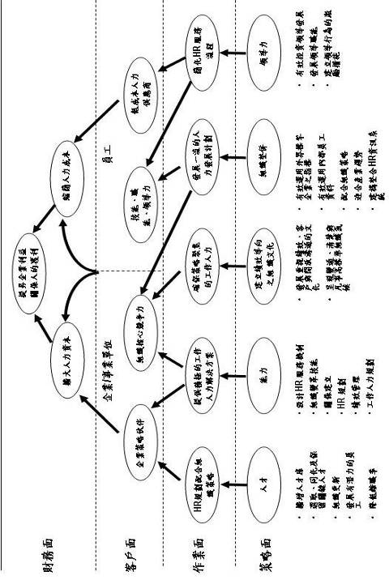

假設一家企業認為企業利益關係人獲利的提昇可以透過企業內部人力資本的提昇及人力資源成本的降低來達成。對企業人力資源單位而言，其主要服務的對象，除了企業員工外，還包括企業各事業單位經理人。人力資源單位必須成為各事業單位的經營伙伴，協助提昇各事業單位的核心能力。就員工而言，人力資源單位應強化員工之專業技能、核心職能及領導能力，同時能降低人事成本。上述客戶 (各事業單位與企業員工) 的需求，必需藉由整合性人力資源作業來完成，包括各事業單位的人力資源規劃必須與其經營策略配適 (alignment)、提供績極的工作人力解決方案、確保策略聚焦的工作人力、建立一流的人才發展計劃及簡化人力資源服務流程等。就策略面而言，人力資源單位必須要能協助企業獲取及保留人才、規劃工作人力、進行組織變革、協助事業單位塑造績效導向的組織文化與氣候、掌握產業趨勢及整合及建立人力資源最佳實務、發展及鞏固企業領導管理之核心能力。策略地圖的發展，吾人可以輕易的辨識究竟有那人力資源績效指標的建立可以協助企業策略的執行。

透過策略地圖發展，讓人力資源績效指標的建立可以與組織策略銜接。也就是就策略層次 (strategic level) 來建立人力資源績效指標。吾人也可據此區辨那些指標的建立，不但無助於組織目標的達成，反而誤導組織人力資源的配置。透過策略地圖的設計，策略聚焦(strategy- focused) 式的人力資源績效指標，有助於建立及推動有效率的人力資源各項措施，同時促成企業內部人力資源的有效率地運用，讓組織成為高績效的工作系統 (high-performance work system)，協助組織目標的達成。

1. 試說明人力資源績效指標設計之特性？

Ans: HR指標通常具有五種特性：

* + - * 指標能指出普遍的狀況，但在科學上未必具有良好的精確性。
      * 指標和變項在本質上是不相同的，變項只用於反應社會特定層面的現象，而指標則是整合相關變項的概念與意義後，所呈現出整個現象或制度的縮影。
      * 指標可以是量化的數字，必須根據建構原則，以解釋其意義。
      * 指標數值的適用性是暫時的，會隨著時間的變遷有所變動。
      * 指標是理論發展的起點，研究者必須透過確認相關概念，將概念的操作型定義轉換為可測量變項，再進行資料蒐集與指標建構的工作。

一個良好的HR指標必須具有幾個特性：(一) 好的指標建立在方法論上須有適當的技術，亦即對指標所欲評鑑的學科，不能忽視該學科所具有的社會科學效標；；(二) 好指標必須能說明政策形成過程之本質，包括政治上的價值判斷、價值操弄、以及科層體制的維持等。

1. 試比較量化及質化人力資源績效指標間之差異？

Ans: 指標可分為量化的指標和質化的指標兩種。前者在反應一個可數值化的結果；後者是用於確認數量的相對卓越程度。定性法是質化指標所運用的方法，描述性質和狀況的工具；而定量法是量化指標所運用的方法，利用調查所得的數據，透過整理、分析的步驟所得的結果。

1. 試舉出「人力開發」面向有哪些人力資源績效指標可運用？

Ans:

* 招收足額需求人數的平均天數
* 實收人數與所提供職位的比率
* 弱勢族群/婦女應徵者佔當地勞動市場族群代表的比率
* 平均每人必要的成本
* 每一工作職系中雇用者的平均工作年資/教育年數
* 雇用一個新進人員的成本
* 員工能力與職務需求配合度
* 新進人員報到率
* 面試到考率
* 錄取人數/報考人數比率
* 新進人員報到率
* 雇用一個新進人員的成本
* 新進人員從「申請」到「報到」所需的時間
* 試用期成功/失敗率
* 新進人員流動(離職)率 (一或二年內)
* 新進人員對應徵時接待滿意度
* 員工能力與職務需求配合度
* 新進人員九十天內流動率 (期間內，如季；新進人員九十天內離職人數/新進人員報到總人數)
* 人員補缺平均工作天數 (從核准招募日起至人員報到日止/總申請單數)

雇用新人平均媒介費用 (總媒介費用/雇用報到人數)

* 每一工作職系員工參與訓練方案的比例
* 員工接受學費補助的比例
* 每一員工的訓練費用
* 訓練缺席率
* 每位員工平均訓練總時數
* 受訓課程種類總時數
* 每位員工平均訓練總時數
* 受訓課程種類總時數
* 訓練缺席率
* 訓練費用/營業收入比率
* 內部師資與外聘師資人數比例
* 專業技術訓練/總受訓時數比率
* 晉升時以接受該職務訓練的比率
* 各部門受訓人數比率
* 訓練執行達成率
* 訓練後，改善提案數
* 員工訓練滿意度
* 平均每人每年上課小時數
* 平均上課滿意度
* 內部講師課程推動率 (內部講師實施課程數/總實施課程數)

內部講師課程時數率 (內部講師實施課程小時數/總實施課程小時數)

1. 試舉出「人力維持」面向有哪些人力資源績效指標可運用？

Ans:

* 薪資抱怨數與員工人數的比率
* 罷工的頻率與期間
* 妥善處理抱怨的比率
* 職業傷害頻率
* 傷害補償金數額
* 每位員工每年工作總天數
* 每年召開勞資會議的次數
* 員工申訴案件數
* 職業傷害頻率
* 傷害補償金數額
* 福利會議次數
* 抱怨頻率
* 仲裁訴訟費用
* 員工工作環境滿意度
* 員工對「主管人員」滿意度

1. 試舉例一個人力資源績效指標，說明其計算公式及管理意涵？

Ans:

指標：每位員工的平均訓練時數 (average training hours per employee)

* + 指標定義：

意指企業組織花在員工訓練活動的平均時數。這些訓練課程包括新人引導、專業訓練、主管級員工的管理課程及一些通識領域的課程，例如「時間管理」以增加員工的軟性技能。

* + 計算公式：

每為員工的平均訓練時數 = 所有員工訓練總時數 / 員工總數

* + 資料來源：

訓練時數可以以每月 (季) 計或以年度加以比較。目前許多企業的教育訓練制度已與績效考評制度連結，以追蹤企業組織在員工績效改善及技能開發上的努力程度。這些資料通常可以從人力資源單位或負責訓練的相關部門取得。

* + 舉例說明：

以一家200人的資訊軟體公司為例，假設有20名主管級員工去年接受100小時提昇主管管理績效的課程，有60名系統工程師接受了為期一個月 120 小時的專業課程，另有80 名專案經理及技術工程師接受不定期60個小時的專案管理的課程，其於員工也參與公司內部舉辦的 30 小時的訓練課程。

那麼這家企業每位員工年平均訓練時數計算如下：

[(20 × 100) + (60 × 120) + (80 × 60) + (40 × 50)] / 200 = 80 (小時)

* + 管理意涵

這個指標顯示企業組織對於人才發展與員工價值開發所作的投資，是一項間接衡量的指標。假設國內軟體產業每位員工年平均訓練時數為 75 小時，那麼上面舉例的這家公司的每位員工年平均訓練時數高於產業的平均值，由此可知該公司在年度員工整體訓練量的表現不差。但是，就各個職種的員工來說，主管級員工及系統工程師接受訓練的量遠高於業界水準，至於其他的員工則低於業界平均值。吾人可進一步分析，這些訓練的量與工作績效間的關係，是否意謂著員工接受愈多的教育訓練，其工作表現就愈好？或是教育訓練的量與工作績效間毫無相關可言？這些指標可以協助企業組織決定將訓練資源側重投資那些領域，更可以提昇員工的工作績效，以開發更具效率的員工。

1. 試舉例一個人力資源績效指標，說明其如何自系統操作中取得？

Ans:

範例操作：內部員工的轉調率

首先，我們將「公司名稱」置於「列」，而在「欄」上，換成「內部員工職缺數(Internal Vacancy)」、「總職缺數(Total Vacancy)與「內部員工的轉調率(Internal Hire Probability)」，接著按執行，如下圖所示。

|  |  |  |
| --- | --- | --- |
| **Query Designer(查詢設計工具)** | | |
| **Key Figures(關鍵數字)**   * 內部員工職缺數 * 總職缺數 * 內部員工轉調率   **Dimensions(維度)**   * 公司名稱 | **Filter(篩選)** | |
|  | |
|  | **Columns(欄)** |
|  | **Key Figures**   * 內部員工職缺數 * 總職缺數 * 內部員工轉調率 |
| **Rows(列)** |  |
| * 公司名稱 |

**內部員工的轉調率=內部員工職缺數/總職缺數**。以第一間ABC公司為例，我們可以看到，該公司的「內部員工的轉調率」為0.20(即20%)。

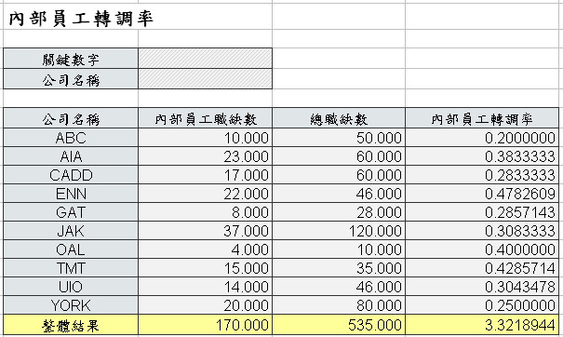

如果僅想查看「內部員工的轉調率」的數值，我們可以在「內部員工的轉調率」上按右鍵選擇「維持篩選值(Keep Filter Value)」。執行後的結果如圖5-8所示，我們可以看到在「關鍵數字」的欄位上顯示為「內部員工的轉調率」，而其數值則顯示在下方。

